《因数和倍数》 作业设计

**一、单元作业分析**

1、单元知识概况

本单元属于数论的起始课，研究非0自然数。概念较多，通过作业设计帮助学生厘清概念的本质。在具体问题中帮助学生厘清概念之间的关系。针对概念，我们做了5课时的作业设计，分别是预习类、基础巩固类、拓展类、探究类、策略类。 预习类作业不仅激活了学生原有的知识和经验，同时也为结构性教学做支撑，让学生大脑中容易链接相似模块，形成自我结构模型。基础巩固类作业中的基础作业我们考虑到练习与教学目标要高度关联，切合学生的认知水平。拓展类作业我们设计了卡片游戏，在游戏中应用概念。融入数学史，拓宽视野，激发探究兴趣。探究类作业提高学生的创造意识和灵活解决问题的能力，能给予不同层次的学生自主探究、自我展示的空间。策略类作业根据学生的学情，设计不同的思维路径，学生的思维都得到了提升。

2、单元知识结构图

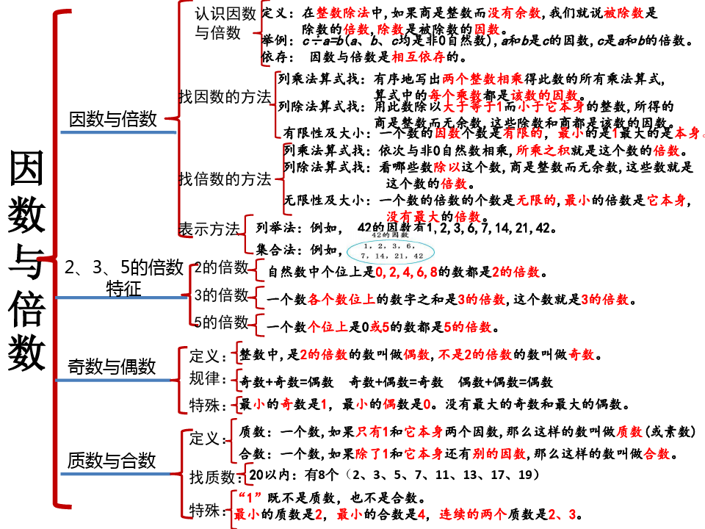

3、学情分析

通过四年多的数学学习，学生已经掌握了大量的整数知识（包括整数的认识、整数四则运算），本单元让学生在前面所学的整数知识基础上，进一步探索整数的性质。学生在前面已经具备了大量的区分整除与有余数除法的知识基础，对整除的含义已经有了比较清楚的认识，不出现整除的定义，并不会对学生理解其他概念产生任何影响。

4、单元教材目标、重难点

目标：

1.使学生经历探索非0自然数的有关特征的活动，知道因数和倍数的含义。能找出100以内某个自然数的所有因数，能在1-100的自然数中找出10以内某个数的所有倍数;知道2、5、3的倍数的特征，能判断一个数是不是2、5或3的倍数，了解奇数和偶数、质数和合数的含义，会分解质因数。

2.使学生通过操作、交流、探索等活动，认识公因数和最大公因数、公倍数和最小公倍数;能找出100以内两个数的最大公因数和10以内两个数的最小公倍数。

3.使学生在探索和发现数学知识的过程中，积累数学活动的经验，培养观察、比较、分析和归纳的能力，感受一些简单的数学思想，进一步发展数感。

重点:认识公倍数与最小公倍数、公因数与最大公因数。

难点:感受一些简单的数学思想方法。

**二、单元作业设计目标**

1、巩固因数和倍数的意义，奇偶数以及质数、质因数的概念，培养数学的数感，提升学生的学科素养。

2、在探索和发现数学知识的过程中，积累数学活动经验，培养观察、比较、分析和归纳的能力，感受一些简单的数学思想。

3、结合具体情境，能够联系生活实际解决关于公因数和公倍数的问题，抽象出一类问题的解决方法，培养学生灵活解决问题的能力及模型意识。

**三、单元作业设计思路**

本课时作业针对重点难点知识，利用乘除法引导学生认识因数与倍数。“因数与倍数”是小学阶段“数与代数”这一部分最重要的知识之一，这一部分的学习是在初步认识自然数的基础上探究其性质，其中还涉及到初等数论的部分内容，比较抽象，难度较大。因此本课时作业的设计让学生通过算式的分类和基础计算来巩固对因数与倍数的认识,并设计拓展作业部分,帮助学生进一步思考。

**四、单元作业设计案例**

1、单元前置性作业设计案例

|  |  |  |  |
| --- | --- | --- | --- |
| 《因数和倍数》前置性作业研究单 | | | |
| 班级 |  | 姓名 |  |
| 学习目标 | 1. 经历不同的方法分解质因数的过程   2、在尝试分解质因数的活动中获得成功体验，增强学好数学的自信心 | | |
| 温习旧知 | 1. 写出56的全部因数，说一说其中的质数有哪些？ | | |
| 预习新知 | 1. 试一试 | | |

**二、单元分课时作业设计案例**

|  |  |  |  |  |  |  |
| --- | --- | --- | --- | --- | --- | --- |
| **单元内容** | 因数和倍数 | **课题** | 因数和倍数 | 节次 | | 起始课 |
| **题型** | 填空题 判断题  解答题 | | **题量** | 少 （ ）适中（ ）  较多（ ） | | |
| **作业时长** | 课前作业__________分钟，基础性作业__________分钟，拓展性作业__________分钟，合计__________分钟 | | | | | |
| **作业类型** | 分层作业□ 弹性作业□ 个性化作业□ 探究性作业□ 实践性作业□ 跨学科综合性作业□ | | | | | |
| **课前作业** | | | | | | |
| 1. 观察下面的算式，并分成两类   14÷2=7 3÷4=0.75 31÷7=4……3 15÷3=5  12÷8=1.5 20÷10=2 91÷13=7 22÷6=3……4  第一类： 第二类：  在整数除法中，如果商是（ ）而没有余数，我们就说被除数是除数和商的（ ）。  除数和商是被除数的（ ）。   1. 学生实践：   拼一拼，想一想  用12个同样大的正方形拼成一个长方形。每排摆几个，摆了几排?用乘法算式表示自己的摆法,并与同学交流。 | | | | | **作业评价主体：**  学生自评□ 学生互评□  小组评议□ 教师评价□  **评价标准：**  全部正确：☆☆☆☆☆ | |
| **基础性作业** | | | | | | |
| 1、18的因数有哪些?18是哪些数的倍数?  [设计意图:让学生感悟因数与倍数两个概念的联系与区别。〕  2、下面的说法正确吗?对的画√，错的画×。  (1)50以内9的倍数有9，18，27，36，45……。（ ）  (2)1是任何自然数（О除外）的因数。 （ ）  (3)12的倍数只有12，24，36，48，60。 （ ）  (4)37的因数比8的因数多。 （ ）  [设计意图让学生明白因数与倍数的概念后，进一步加深知识间的联系，作出正确的判断。]   1. 一个数是56的因数，同时也是4的倍数，这个数可能是多少?   [设计意图:让学生明白因数与倍数的概念后，考查学生的综合运用能力。] | | | | | **作业评价主体：**  学生自评□ 学生互评□  小组评议□ 教师评价□  **评价标准：**  全部正确：☆☆☆☆☆ | |
| **拓展性作业** | | | | | | |
| 1.猜一猜。  A:我的最大因数和最小倍数都是15。  B:我不是7，也不是28，但我是7的倍数，是28的因数。  A,B各是多少？   1. 想一想   100以内既是6的倍数，又是8的倍数的数有哪些?  这些数有什么规律? | | | | | **作业评价主体：**  学生自评□学生互评□  小组评议□教师评价□  **评价标准：**  全部正确：☆☆☆☆☆ | |

|  |  |  |  |  |  |  |
| --- | --- | --- | --- | --- | --- | --- |
| **单元内容** | 因数和倍数 | **课题** | 质数和合数 | 节次 | | 种子课 |
| **题型** | 填空题 操作题  解答题 探究题 | | **题量** | 少 （ ）适中（ ）  较多（ ） | | |
| **作业时长** | 课前作业__________分钟，基础性作业__________分钟，拓展性作业__________分钟，合计__________分钟 | | | | | |
| **作业类型** | 分层作业□ 弹性作业□ 个性化作业□ 探究性作业□ 实践性作业□  跨学科综合性作业□ | | | | | |
| **基础性作业** | | | | | | |
| 1、523至少增加（ ）就是3的倍数，至少减少（ ）就是5的倍数，至少增加（ ）就是2的倍数。  2、判断题  （1）在算式5÷2.5=2中，5是2.5的倍数，也是2的倍数。（ ）  （2）一个自然数越大，它的因数个数就越多。（ ）  （3）两个不同质数的积一定是奇数。（ ）  （4）所有的自然数除了奇数就是偶数，除了质数就是合数。（ ）  3、写出每组数的最大公因数和最小公倍数。  （36,6）＝ [36,6]＝  （19,17）＝ [19,17]＝  （12,20）＝ [12,20]＝  4、著名的哥德巴赫猜想被誉为“数学皇冠上的明珠”，猜想认为：任何大于2的偶数都是两个质数的和。我国著名的数学家陈景润在这个猜想的基础上取得了重大突破，他从这个猜想又可以推出：任何大于2的偶数都可以表示成两个质数的乘积与一个质数之和。如12=2×5+2，40＝3×11+7，请你也尝试将下面的偶数表示成几个质数乘加的算式。  20=（ ）×（ ）＋（ ）  46=（ ）×（ ）＋（ ） | | | | | **作业评价主体：**  学生自评□ 学生互评□  小组评议□ 教师评价□  **评价标准：**  全部正确：☆☆☆☆☆ | |
| **综合性作业** | | | | | | |
| 如果两个质数正好相差2，我们就把它们称为“孪生质数”，例如3和5是一对孪生质数，5和7也是一对孪生质数。你能在自然数1-100中，再找出四对孪生质数，并且把它们写出来吗？  （ ）和（ ） （ ）和（ ） （ ）和（ ） （ ）和（ ） | | | | | **作业评价主体：**  学生自评□  学生互评□  小组评议□  教师评价□  **评价标准：**  全部正确：☆☆☆☆☆ | |

|  |  |  |  |  |  |  |
| --- | --- | --- | --- | --- | --- | --- |
| **单元内容** | 因数和倍数 | **课题** | 练习四 | 节次 | | 练习课 |
| **题型** | 填空题 选择题  解答题 探究题 | | **题量** | 少 （ ）适中（ ）  较多（ ） | | |
| **作业时长** | 课前作业__________分钟，基础性作业__________分钟，拓展性作业__________分钟，合计__________分钟 | | | | | |
| **作业类型** | 分层作业□ 弹性作业□ 个性化作业□ 探究性作业□ 实践性作业□  跨学科综合性作业□ | | | | | |
| **基础性作业** | | | | | | |
| 1、一个数的最小倍数是12，这个数是（ ）；一个数的最大因数是33，这个数是（ ）。  2、一个三位数，它的个位上是最小的质数，十位上是最小的合数，百位上的最小的奇数，这个三位数是（ ），13、它同时是质数（ ）和（ ）的倍数。  3、我们发现一些数有一个有趣的特点，一个数所有因数（除了它本身）的和等于它本身。比如6的因数有1,2,3,6，这几个因数之间的关系是：1+2+3＝6。像6这样的数叫做完全数（也叫完美数）。那么下面的数中也有这样的特点的是（ ）。  A、12 B、28 C、32  4、把一张长40厘米、宽32厘米的长方形纸片裁剪成同样大小且面积最大的正方形，要求没有剩余，裁出的正方形的边长是多少？一共可以裁出多少个这样的正方形？  5、3路和5路公交站的起点在同一个地方，3路公交车每15分钟发一次车，5路公交车每12分钟发一次车，这两路车同时从早上6:00发车后，将在什么时间第二次同时发车？ | | | | | **作业评价主体：**  学生自评□ 学生互评□  小组评议□ 教师评价□  **评价标准：**  全部正确：☆☆☆☆☆ | |
| **综合性作业** | | | | | | |
| 1.某长途客运站，每10分钟向A地发一次车，每15分钟向B地发一次车。这两趟车在某日早晨6：00同时发车，这两趟车第二次发车的时间是几时几分？  方法一：我会列表解决   |  |  |  |  |  |  |  |  | | --- | --- | --- | --- | --- | --- | --- | --- | | 发往A地 | 6：00 |  |  |  |  |  |  | | 发往B地 | 6：00 |  |  |  |  |  |  |   答：这两趟车第二次发车的时间是（ ）  方法二：我会算一算   1. 芳芳、兰兰和丽丽三人在不同公司工作，芳芳每4天休息一天，兰兰每6天休息一天，丽丽每8天休息一天，9月1日三人都休息，聚会时相约这个月一起去爬山，她们选在几号这天合适？   方法一：列举   |  |  |  |  |  |  |  |  | | --- | --- | --- | --- | --- | --- | --- | --- | | 芳芳 | 9月1日 |  |  |  |  |  |  | | 兰兰 | 9月1日 |  |  |  |  |  |  | | 丽丽 | 9月1日 |  |  |  |  |  |  |   方法二：找公倍数   1. 一盒围棋子，4颗4颗地数多3颗，6颗6颗地数多5颗，这盒围棋子在80颗至90颗之间。这盒围棋子有多少颗？   方法一：列举倍数，找合适的公倍数  90以内6的倍数有：  同时是4的倍数是：  方法二：最小公倍数翻倍法 | | | | | **作业评价主体：**  学生自评□  学生互评□  小组评议□  教师评价□  **评价标准：**  全部正确：☆☆☆☆☆ | |
| **拓展性作业** | | | | | | |
| （1）1+2+3+……+999+1000+1001的和是奇数还是偶数？请写出理由。  （2）1×2×3×……×999×1000×1001的积是奇数还是偶数？请写出理由。 | | | | |  | |

**三、单元总结性作业设计案例**

|  |  |
| --- | --- |
| **因数和倍数单元摘星单** | |
| 探究一：94是4的倍数吗？   1. 想一想：94是4的倍数吗？ 2. 分一分：在正方体图上圈一圈、分一分，验证你的想法。 3. 写一写：结合图，将你的想法记录下来。     我的想法： | 探究一：99是9的倍数吗？  1.想一想：99是9的倍数吗？  2.分一分：在正方体图上圈一圈、分一分，验证你的想法。  3.写一写：结合图，将你的想法记录下来。    我的想法： |
| 探究二：124是4的倍数吗？  1.想一想：124是4的倍数吗？  2.分一分：在正方体图上圈一圈、分一分，验证你的想法。  3.写一写：结合图，将你的想法记录下来。  我的想法： | 探究二：144是9的倍数吗？  1.想一想：144是9的倍数吗？  2.分一分：在正方体图上圈一圈、分一分，验证你的想法。  3.写一写：结合图，将你的想法记录下来。    我的想法： |
| 探究三：任意选择一个数，用你喜欢的方式来验证是否是4的倍数。  结论：4的倍数的特征： 。 | 探究三：任意选择一个数，用你喜欢的方式来验证是否是9的倍数。  结论：9的倍数的特征： 。 |

**五、单元作业评价表**

|  |  |  |  |  |  |
| --- | --- | --- | --- | --- | --- |
| 《因数和倍数》单元作业评价表 | | | | | |
| 班级 |  | 姓名 |  | | |
| 评价内容 | | 自评 | | 互评 | 师评 |
| 知识与技能 | 1、我知道了因数和倍数的意义 | ☆☆☆ | | ☆☆☆ | ☆☆☆ |
| 2、我知道了2,3,5倍数的特征 | ☆☆☆ | | ☆☆☆ | ☆☆☆ |
| 3、我知道了质数和因数的意义 | ☆☆☆ | | ☆☆☆ | ☆☆☆ |
| 4、我会分解质因数 | ☆☆☆ | | ☆☆☆ | ☆☆☆ |
| 过程与方法 | 1、我理解并掌握了列举、大数翻倍法、短除法 | ☆☆☆ | | ☆☆☆ | ☆☆☆ |
| 2、我会利用找最小公倍数或最大公因数解决实际问题 | ☆☆☆ | | ☆☆☆ | ☆☆☆ |
| 3、我理解了自然数中奇偶性的规律 | ☆☆☆ | | ☆☆☆ | ☆☆☆ |
| 情感价值和态度 | 1、通过本单元学习，对自然数（初等数论）的分类规则有所了解。 | ☆☆☆ | | ☆☆☆ | ☆☆☆ |
| 2、我对数学学习更有信心了 | ☆☆☆ | | ☆☆☆ | ☆☆☆ |
| 3、我在自然数规律探究过程中体悟了探究倍数特征的方法，感受了数字和图形之间的联系。 | ☆☆☆ | | ☆☆☆ | ☆☆☆ |